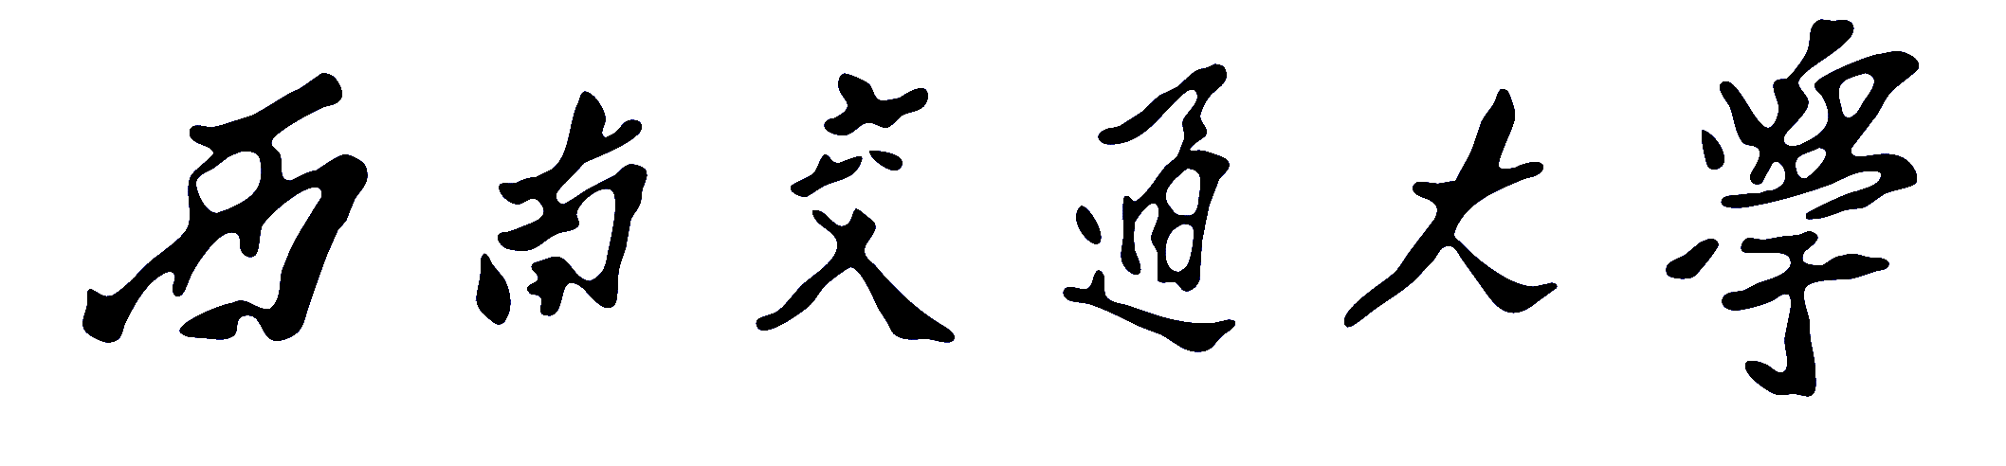

大学生创新训练计划（SRTP）项目科研日志
项目类型：
□国家大学生创新训练计划项目
□省级大学生创新训练计划项目
□校级大学生创新训练计划项目

项目信息：

项目编号
项目名称
负 责 人
学院专业
指导教师

二〇二 年 月——二〇二 年 月
西南交通大学教务处制表
项目名称
申请经费 |  |  |  |  |  |  | 起止时间 |  | 年 月至 年 月
项目组成员 | 姓 名 | 学 号 |  |  | 学院专业 |  | 联系电话 |  | E-mail
指导教师 | 姓 名 |  | 单 位 |  |  |  |  | 职务/职称
指导教师 | 电 话 |  |  |  |  |  | E-mail
项目来源：□科研 □教学 □设计 □工程 □自选 □其他（ ）
项目进度安排（查阅资料、自主设计项目研究方案、实验研究、数据统计、处理与分析、研制开发、撰写研究论文和总结报告等各阶段安排）
起 止 时 间 |  |  |  | 开 展 内 容
项目诚信承诺
本项目全体成员慎重承诺，该项目研究将遵守学校有关规定，恪守学术规范，不抄袭他人成果，不弄虚作假，先诚实做人，再诚信做学文和研究，按项目研究进度保质保量完成各项研究任务。如有违规行为，愿承担一切责任，接受学校的处理。
项目组成员签名：
年 月 日
导师意见：

指导教师（ 签字）：
年 月 日

项目经费使用清单（购置实验材料、试剂、药品、加工测试、资料、复印、调研、交通等经费）
支 出 科 目 | 金 额 | 时间（Y-M-D）
（空间不够可另附清单）

记录者： | 地点： | 时间： 年 月 日
1、项目进展情况（所查阅资料、进行实验、研究工作）
2、现阶段问题及解决方案
3、下阶段的工作计划：
4、指导教师意见及要求：
指导教师签字：
日 期：

